

HOJA DE RUTA
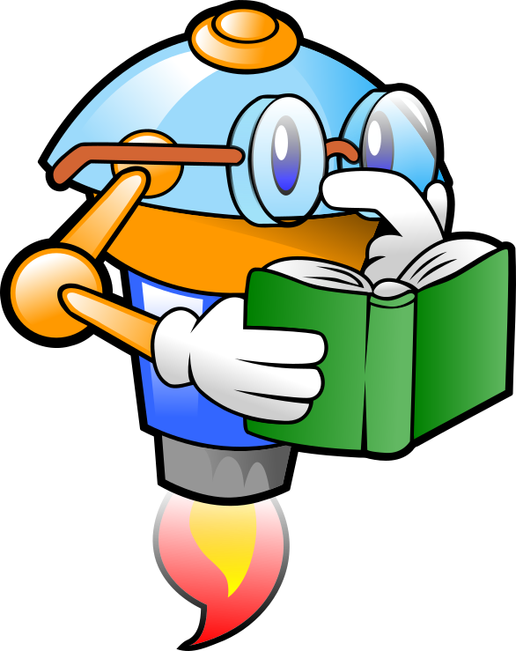VITABOT
LO QUE VAS A APRENDER
1. Qué es la
Inteligencia
Artificial
2. Cómo replicar
la Inteligencia
Humana
3. Cómo programar
Scratch con IA
• Repasa los principales
hitos de la inteligencia artificial.
• Reflexiona sobre la IA con
ayuda de películas.
• Estudia los principales
métodos para replicar la
inteligencia humana.
• Programa en Scratch
diferentes modelos de IA..

